ZCAD
v0.9.8

Общие сведения.
Программа ZCAD (далее программа) позволяет автоматизировать некоторые процессы при выполнении графической и текстовой части электротехнических разделов проекта:

Общие возможности:
- расстановка оборудования на планах
- ручное соединение оборудования кабельными линиями с подсчетом длин
- автоматическое соединение оборудования кабельными линиями с подсчетом длин
- формирование кабельного журнала
- формирование заготовки для схемы подключения
- формирование спецификации оборудования и материалов??
- формирование графических подписей кабельных трасс на планах

ЭМ (силовое оборудование)

ОПС (охранно-пожарная сигнализация)
- автоматическая расстановка пожарных извещателей
- автоматическая нумерация пожарных извещателей в шлейфах
- формирование схемы подключения извещателей в шлейфах

В текущей версии программы возможны расхождения с данным руководством

Установка, запуск и первоначальная настройка.
Программа не требует установки и распространяется в архиве, который достаточно разархивировать в любую папку на компьютере пользователя (желательно без кириллических символов в пути)
Для запуска программы необходимо запустить файл zcad.exe. Вывод векторной графики в программе организован с помощью OpenGL, для корректной работы программы видеосистема компьютера должна поддерживать эту графическую библиотеку. GDI графический бакенд на стадии разработки

Интерфейс пользователя.
Рабочее окно программы:

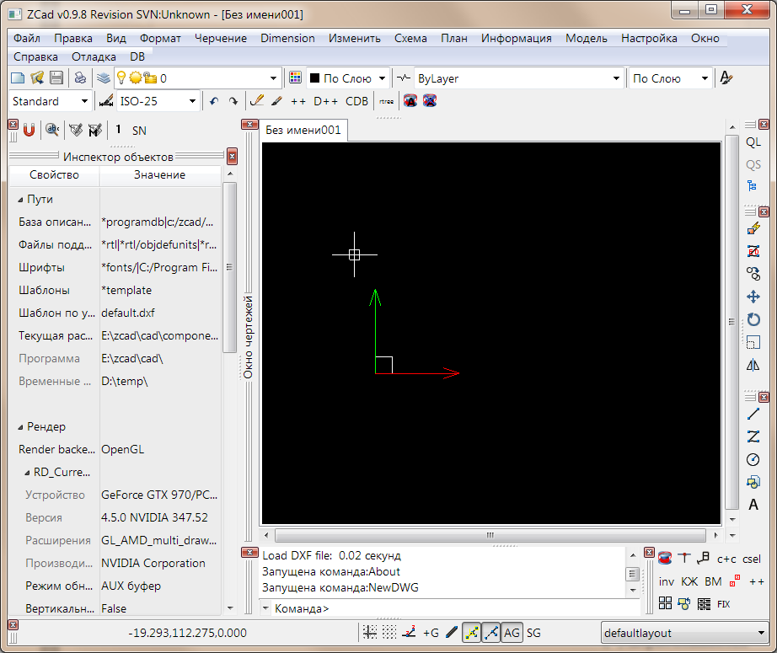
Состоит из «пристыкованых» окон инспектора объектов, окна чертежей, командной строки и панелей инструментов.
Запуск программы возможен со следующими ключами командной строки:
- NLL - NOLOADINGLAYOUT отключение загрузки файла докинга окон, окна открываются непристыкованными, но докинг работает
- SI - STANDARTINTERFACE полное отключение докинга, зкад работает в однооконном режиме (очень недоделанном)
- UPDATEPO - отключение загрузки локализации, будет запущена английская версия. Также в этом режиме доступна команда обновления файлов локализации
- NOSPLASH - отключение показа сплэш скрина загрузки
- путь/к/файлу.dxf - открыть указанный файлРабота с программой.
Основной формат файла хранения графических данных программы – DXF версии 2000, со следующими ограничениями:
- Не поддерживается THICKNESS
- Не поддерживается ELEVATION
- Не поддерживаются листы, только МОДЕЛЬ, при загрузке файла содержащего листы примитивы с них будут перенесены в модель
Примитивы DXF поддерживаемые программой:
Табл.1
Примитив | Степень поддержки
LINE | полностью
CIRCLE | полностью
ARC | полностью
POINT | полностью
LWPOLYLINE | полностью
3DPOLYLINE | полностью
TEXT | полностью
MTEXT | полностью
INSERT (вставка блока) | частично - атрибуты не поддерживаются
ELLIPSE | (*)
3DFACE | (*)
SOLID | (*)
SPLINE | (*)
Размерные примитивы | не все (*)
(*) дорабатывается

Данный список будет расширен, но полной поддержки всех примитивов DXF не будет.
Файлы, обработанные ZCAD, можно редактировать в AutoCAD (и других CAD программах) не применяя команды, очищающие расширенные данные примитивов. Если расширенные данные примитива будут разрушены, при последующей обработке ZCAD, он будет воспринят как стандартный примитив, т.е. кабель станет просто полилинией, а устройство обычным блоком. Также некоторые примитивы ZCAD нельзя копировать в других программах.
Подготовка к работе.
Для начала нужно подготовить файл с планами в программе с более полной поддержкой формата DXF2000 (например AutoCAD):
- Разбить сложные примитивы до полностью поддерживаемых примитивов из табл.1 (включая примитивы внутри блоков);
- Очистить файл от «ненужной» информации (фильтры слоев, ненужные определения блоков, листы (перенести нужную информацию из листов в модель) и т.д.);
- Перенести примитивы ближе к началу координат;
- Сохранить в формате DXF2000.
Подготовленный файл можно загружать в программу для работы.

Общие принципы работы.
Проект ZCAD это dxf файл с графической информацией, если графические устройства в проекте связаны с конкретным оборудованием из базы данных программы, то дополнительная информация о связях сохраняется в файл с расширением dbpas.
Работа в ZCAD напоминает работу с AutoCAD. При черчении используются привязки, трассировка, выполнение команд возможно как вводом в командную строку, так и выбором в меню или на панели инструментов. Параметры для работы команд, при необходимости, задаются в инспекторе объектов.
Но есть и отличия:
- Для команд требующих выбора объектов принят предвыбор, т.е. на момент выполнения команды, объекты должны быть уже выбраны.
Доступны следующие сочетания клавиш для быстрого выполнения команд:

Табл.2
Сочетание | Действие
CTRL+O | Открыть файл чертежа
CTRL+N | Новый чертеж
CTRL+S | Сохранить чертеж
CTRL+F4 | Закрыть чертеж
CTRL+Q | Закрыть программу
CTRL+Z | Отмена последнего действия
CTRL+SHIFT+Z | Повтор последнего действия
CTRL+X | Вырезать
CTRL+C | Копировать
CTRL+SHIFT+C, CTRL+INS | Копировать с базовой точкой
CTRL+V, SHIFT+INS | Вставить
DEL | Удалить
CTRL+A | Выделить всё
CTRL+SHIFT+A | Снять выбор со всего
CTRL+F | Найти
CTRL+T | Открыть окно «делева» проекта
CTRL+R | Регенерировать всё
F2 | Посмотреть окно лога командной строки
ALT+S | Настройки привязки и трассировки
CTRL+TAB | Следующая вкладка чертежа
SHIFT+CTRL+TAB | Предидущая вкладка чертежа
CTRL+A | Выбрать всё
ESC | Отменить команду/выбор
Двойное нажатие ср. кнопки мыши, HOME | Показать всё
END | Показать выбор
Нажатие ср.кнопки мыши +движение, курсор | Панорамирование
Нажатие CTRL+ср.кнопка мыши +движение, CTRL+курсор | 3D вращение камеры
Вращение колеса мыши, PGUP,PGDOWN | Масштабирование/движение камеры при перспективной проекции

Сохранение и открытие файла проекта
Сохранение:
Команда: | SaveAs
Пиктограмма:
Меню: | Файл/Сохранить как
Открытие:
Команда: | Load
Пиктограмма:
Меню: | Файл/Загрузить
Также доступно быстрое сохранение\открытие, без диалога выбора файла – соответственно пиктограммы QS и QL на боковой панели инструментов. Сохранение и закрузка в этом случае происходит в\из файла \autosave\autosave.dxf.

Регенерация графической информации проекта
В некоторых случаях требуется принудительно указать программе о необходимости обновления графической информации, например для обновления выноски при изменении ситуации в зоне ее действия или пересчета кабеля при удалении подключенного к нему устройства. Это можно сделать следующим способом:
Команда: | Regen
Пиктограмма: | Отсутствует
Меню: | Вид/Регенерировать

Примитив DEVICE (Устройство).
Условное графическое обозначение (далее УГО) оборудования на плане - это примитив DEVICE (устройство) в терминах ZCAD. В отличие от стандартного примитива DXF – INSERT (вставка блока) содержит в себе как жестко определенные в описании блока примитивы, так и динамические, которые можно двигать относительно точки вставки. Все имена описаний устройств начинаются с приставки DEVICE_, при вставке блока с названием, начинающимся с DEVICE_, он автоматически будет конвертирован в примитив DEVICE.

Способы вставки блоков\устройств в чертеж:
1. Вставка некоторых устройств доступна в меню План и Схема.
2. Любой блок или устройство предопределенный в программе, можно вставить в чертеж используя контекстное меню «дерева проекта»
Команда: | ProjectTree
Пиктограмма: | Tree
Меню: | Вид/Дерево проекта
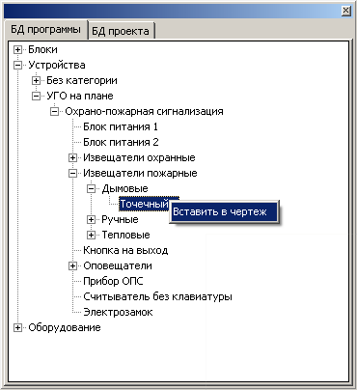

3. Блок или устройство определенный в программе или чертеже, можно вставить в чертеж используя команду Insert
Команда: | Insert
Пиктограмма:
Меню: | Черчение/Блок

В свойствах команды можно выбрать имя вставляемого блока, указать масштаб и угол поворота вставки
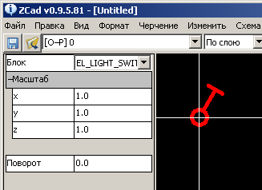

Например, чтобы вставить на план дымовой пожарный извещатель, нужно вставить блок DEVICE_PS_DAT_SMOKE. Если вставить просто блок PS_DAT_SMOKE, он не будет конвертирован в примитив DEVICE и останется примитивом DXF – INSERT (вставка блока), не приобретая свойств устройства.
Устройство DEVICE_PS_DAT_SMOKE состоит из 2х блоков:
- DEVICE_PS_DAT_SMOKE – динамическая часть устройства
- PS_DAT_SMOKE постоянная часть устройства
Постоянная часть устройства содержит в себе собственно УГО:

Динамическая часть устройства содержит дополнительные примитивы например в данном случае:
- Обозначение имени устройства
- контур подрезки присоединенных кабелей
- коннектор для присоединения кабелей (коннекторов может быть несколько, это самостоятельное устройство).


После вставки устройства, ему необходимо присвоить некоторые параметры. Набор параметров и их названия по умолчанию пока окончательно не определены и могут быть изменены в последующих версиях. Доступ к параметрам устройства можно получить в инспекторе объектов на вкладке Переменные, выбрав мышью соответствующее устройство
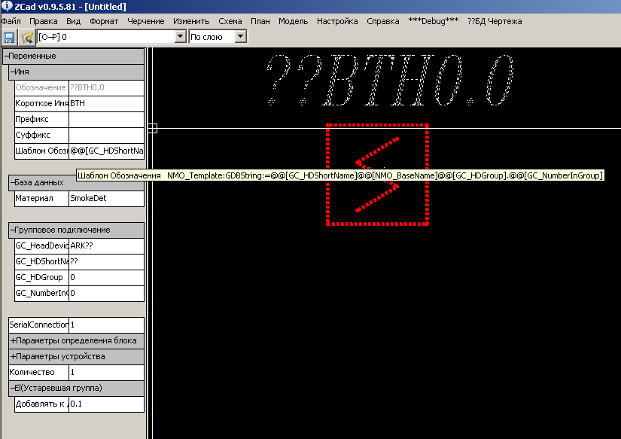
(в отладочной версии можно получить полный доступ к модулю переменных объекта кнопкой VM на панели инструментов,

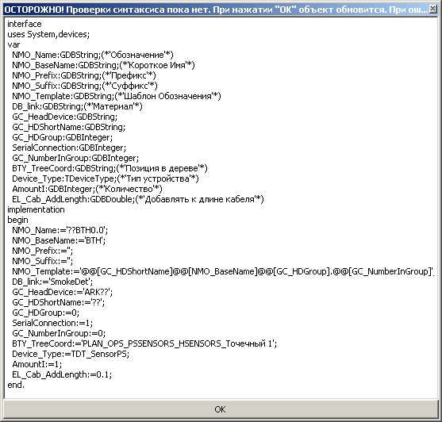
там можно добавить новые свойства, определить их тип, названия и присвоить значения)

Чтобы выбрать примитив DEVICE, необходимо указать мышью примитив из постоянной, а не из динамической части устройства. Примитивы из динамической части являются самостоятельными и имеют собственные свойства. Для упрощения процедуры выбора в части окна программы есть кнопка SUB-выделение - модификатор режима выбора, в отжатом состоянии она позволяет выбирать устройства, указывая мышью примитивы из динамической части. Но в этом режиме нельзя редактировать динамические примитивы относительно точки вставки.

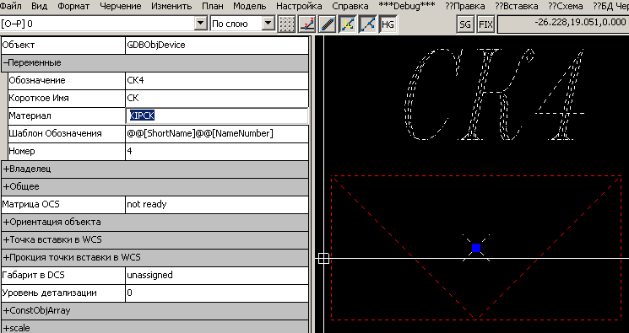
Устройство выбрано, в инспекторе объектов доступны свойства.
Шаблон обозначения (строковая переменная Name_Template) – не обязательное свойство, задает шаблон для автоматического формирования обозначения. Вместо вхождений @@[имя переменной] в обозначение вставляются значения соответствующих переменных. В данном случае будут подставлены свойства «Короткое имя» и «Номер» соответственно в результате обозначению будет присвоено «СК4»
Короткое имя (строковая переменная ShortName) –не обезательное свойство, постоянная буквенная часть обозначения
Номер (целочисленная переменная NameNumber) – не обезательное свойство, номер устройства.
Обозначение (строковая переменная Name) – обязательное свойство, обозначение устройства. В этом примере значение формируется автоматически
В случае наличия у примитива свойства «Шаблон обозначения» - «Обозначение» только для чтения, ручное редактирование не даст результатов программа все равно подставит сформированное значение, если «Шаблон обозначения» отсутствует, можно задать любую строку
Материал (строковая переменная Material) – не обязательное свойство – идентификатор материала который будет добавлен в спецификацию
Таким образом можно отредактировать уже заданные по умолчанию свойства объектов.
Более мощный, но и более сложный способ редактирования свойств устройств – использовать редактор переменных объекта.
Команда: | ObjVarMan
Пиктограмма: | VM
Меню: | Изменить/Менеджер переменных объекта

Окно менеджера переменных

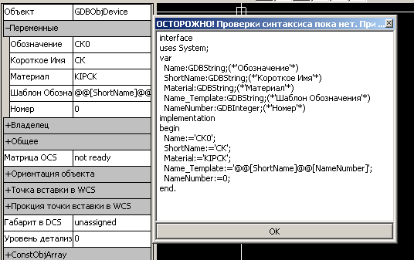

Это простой текстовый редактор скриптового pascal-подобного языка.
В секции var описаны переменные-свойства выбранного объекта
В секции begin…end свойствам присваиваются начальные значения.
Текст скрипта можно редактировать, добавлять-убирать переменные, не забывая что если переменная убрана из секции var, его нужно убрать и из секции begin…end.
Формат описания новых переменных (точка с запятой обязательна):
ИмяПеременной:ТипПеременной;(*'Название свойства'*)
Формат присвоения переменным значений (точка с запятой обязательна):
ИмяПеременной:=ЗначениеПеременной;
Строковые значения необходимо заключать в апострофы
Некоторые доступные типы:
GDBString | Текстовая строка
GDBInteger | Целое число со знаком
GDBDouble | Число с плавающей запятой

Для утройства самым важными свойством является «Обозначение» (Name:GDBString;(*'Обозначение'*)) по нему устройство будет идентифицироваться в программе. Остальные свойства по большому счету служат либо для автоматического формирования обозначения, либо для отражения специфических свойств устройства, например номер пожарного извещателя в шлейфе или мощность электроприемника.

Создание своих устройств.
На данном этапе создание пользователем своих блоков-устройств затруднена отсутствием специализированного редактора, но существуют 2 способа:
1. Обратиться к разработчику.
2. Создать новое устройство на базе имеющегося.
Существующие определения устройств находятся в DXF файлах в папке \blocks\el\general\
_connector.dxf | -Коннекторы
_el.dxf | -Электротехнические устройства
_KIP.dxf | -Устройства КИПиА
_OPS.dxf | -Устройства пожаро-охранной сигнализации
_nok.dxf | -Устройства для редактора схем. В данный момент не поддерживается

Начальная загрузка этих файлов регулируется конфигурационным файлом \components\autorun.cmd
Cодержимое файла:

;Коментарий
;*-путь к программе
load(*blocks\el\general\_connector.dxf)
load(*blocks\el\general\_el.dxf)
load(*blocks\el\general\_nok.dxf)
load(*blocks\el\general\_OPS.dxf)
load(*blocks\el\general\_KIP.dxf)
;load(*sample\test_dxf\ps.dxf)

Открываем DXF файл с определением нужного устройства в AutoCAD`е, вставляем блоки DEVICE_[УСТРОЙСТВО] и просто [УСТРОЙСТВО] в файл, копируем вставки в новый файл, где редактируем геометрию вставленных блоков.
Не забываем про контур подрезки кабелей, линии его образующие должны находятся на выключеном слое SYS_DEVICE_BORDER в блоке DEVICE_[УСТРОЙСТВО]. Переименовываем вставленные блоки в DEVICE_[НОВОЕУСТРОЙСТВО] и [НОВОЕУСТРОЙСТВО] соответственно, копируем вставки в открытый DXF файл и стираем их, чтобы остались только определения блоков. Сохраняем DXF файл. В файлах определений устройств открытых в AutoCAD`е нельзя выполнять команду _PURGE в автоматическом режиме, только в ручном, удаляя ненужные определения.
Созданное устройство можно вставлять в ZCAD командой Insert(DEVICE_[НОВОЕУСТРОЙСТВО])
Если созданному устройству необходим набор отличных свойств, придется проделать дополнительные шаги:
Отключить (закоментировать) в файле \components\autorun.cmd загрузку файлов, оставить только файл с нужным определением. Например новое определение находится в файле _OPS.dxf, соответственно autorun.cmd должен выглядеть следующим образом:
;Комментарий
;*-путь к программе
;load(*blocks\el\general\_connector.dxf)
;load(*blocks\el\general\_el.dxf)
;load(*blocks\el\general\_nok.dxf)
load(*blocks\el\general\_OPS.dxf)
;load(*blocks\el\general\_KIP.dxf)
;load(*sample\test_dxf\ps.dxf)
Запустить ZCAD и в командной строке ввести команду
ObjVarMan(BD: DEVICE_[НОВОЕУСТРОЙСТВО])
Приставки BD: означает редактирование набора переменных определения блока. В открывшемся редакторе отредактировать набор переменных и их начальные значения. Сохранить _OPS.dxf, закрыть ZCAD, привести \components\autorun.cmd в исходное состояние.

Расстановка устройств
На плане загруженном в ZCAD расставляем блоки устройств пользуясь командой Incert () или подпунктами меню План
Для расстановки пожарных извещателей в прямоугольных помещениях доступен автоматический режим (команда PlaceSmokeDetectorOrto ), в котором требуется указывать противоположные (диагональные) углы помещений и высоту помещений, расстояние извещатель-извещатель, извещатель-стена, будет подобрано автоматически в соответствии с нормативными документами.
Присваиваем устройствам планируемые обозначения в свойствах.

Примитив CABLE (кабель)
Для соединения устройств в программе используется примитив CABLE - расширение стандартного DXF примитива 3DPOLYLINE.
Команда: | El_Cable
Пиктограмма:
Меню: | План/Кабельная трасса/Новая трасса
Как и устройство, кабель имеет набор специфичных свойств в инспекторе объектов:
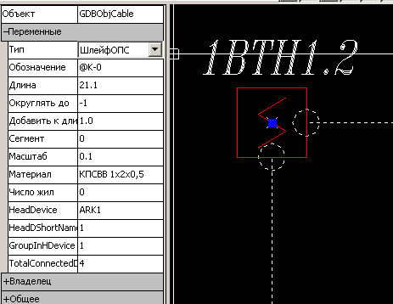

И соответствующий набор переменных в редакторе переменных объекта:
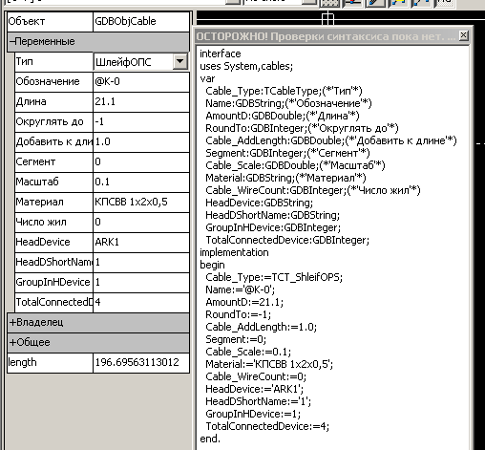
Обозначение (строковая переменная Name) – обязательное свойство, обозначение кабеля. По умолчанию заполняется строкой «@К-N» N автоматически увеличивается на 1, при добавлении нового кабеля. Можно присвоить любое значение;
Длина (GDBDouble переменная AmountD) – обязательное автоматически расчитываемое свойство - длина кабеля. Считается по формуле [фактическая длина полилинии]*масштаб+[добавлять к длине] + [добавлять к длине всех подключенных к кабелю объектов] округляется до знака указанного в Округлять до. Если свойство Масштаб имеет отрицательное значение, длина приравнивается его абсолютному значению
Округлять до (целая переменная RoundTo) – указывает направление и глубину округления длины. Например 2 – округлять до сотен, -1 – округлять до десятых;
Добавлять к длине (GDBDouble переменная Cable_AddLength) –свойство участвующее в формуле расчета длины кабеля – длина добавленная к фактической длине, например запас на разделку.
Сегмент (целая переменная Segment) – обязательное свойство. Необходимо когда кабель показан на разных планах разными примитивами CABLE (Например кабель начинается на одном фрагменте, заканчивается на другом). В данном случае кабелям нужно присвоить одинаковые обозначения, а сегмент увеличивать на 1 начиная с 0 для каждого куска кабеля. При обработке программа состыкует куски по нарастанию значения Сегмент
Материал (строковая переменная Material) – не обязательное свойство – идентификатор материала который будет добавлен в спецификацию
Кабель имеет направление (формируется при черчении, в зависимости от порядка указания узловых точек). Направление кабеля визуализируется стрелкой на последней узловой точке
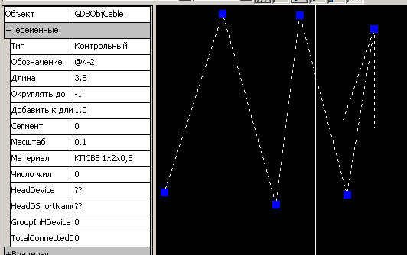

Направление кабеля можно изменить:
Команда: | El_Cable_Invert
Пиктограмма: | Отсутствует
Меню: | План/Кабельная трасса/Сменить направление
Результат выполнения команды:
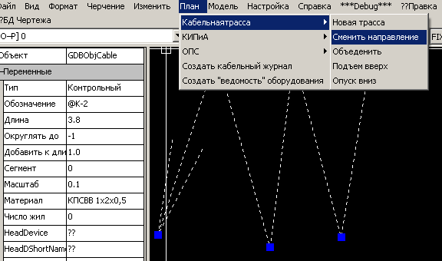

Редактирование геометрии существующего кабеля
Часто встает необходимость отредактировать прокладку уже начерченного кабеля. Если это не связано с добавлением/удалением узловых точек, можно просто выделить кабель и отредактировать за «ручки» быстрого редактирования.
Добавление/удаление вершин
Команда: | PolyED
Пиктограмма:
Меню: | Изменить/Редактор полилиний
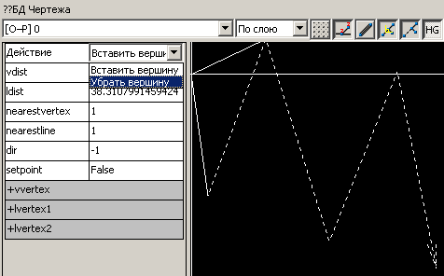
Режимы работы:
- Вставить вершину: первый клик – фиксация выбранного сегмента, второй – добавление вершины в сегмент.
- Убрать вершину: клик – удаление помеченной вершины.

Объеденение существующих кабелей
Выдрать 2 кабеля имеющих смежные начало\конец и выполнить
Команда: | El_Cable_Join
Пиктограмма: | Отсутствует
Меню: | План\Кабельная трасса\ Объеденить

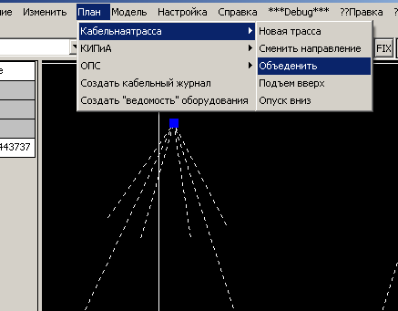

После объединения возможно придется вновь задать свойства для результирующего кабеля

Присоединение кабеля к устройству
Устройство к которому возможно присоединить кабель должно иметь в своем составе (динамической части) коннектор, при попадании узловой точки кабеля на коннектор устройства происходит соединение и подрезка кабеля по контуру подрезки устройства. Дополнительно факт соединения визуализируется окружностями на границах подрезки:

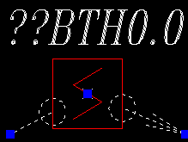
Отключить вспомогательную визуализацию присоединения можно кнопкой HG на верхней панели инструментов

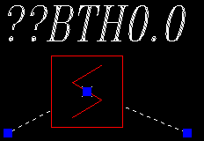

Допускается присоединить кабель как к 2 устройствам (в начале и конце):

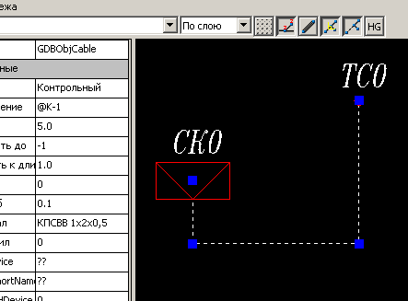

так и последовательно соединять множество устройств:
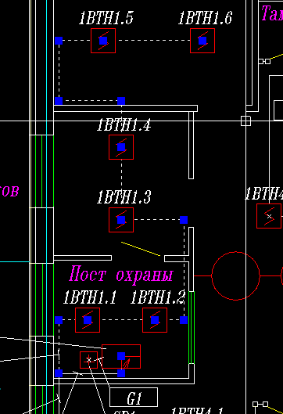

Организация вертикальных участков кабельных трасс.
Программа поддерживает 3D кабельные трассы, но для упрощения процесса проектирования поддерживаются «виртуальные» устройства подъема \ опуска кабелей:
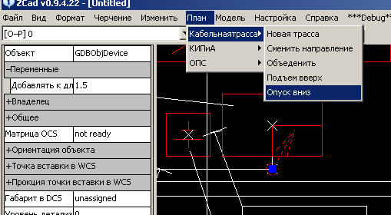

Соответственно устройства DEVICE_ EL_CABLE_UP и DEVICE_ EL_CABLE_DOWN. При подключении кабеля к данным устройствам к его длине добавляется значение параметра «Добавлять к длине» устройства.

Подписи кабельных трасс и устройств
Для наглядности на чертеже можно расставить выноски с подписями кабельных трасс и устройств.
Команда: | El_Leader
Пиктограмма:
Меню: | Отсутствует??
При попадании начала линии выноски внутрь устройства автоматически создается подпись с обозначением устройства и таблицей подключенных кабелей, при попадании на кабельную трассу – таблица вроходящих в двнном месте кабелей.
Выноски обновляются при регенерации чертежа, если с момента создания выноски ситуация изменилась (в трассе добавился\удалился кабель, обозначение устройства поменялось), выноска отразит изменения.
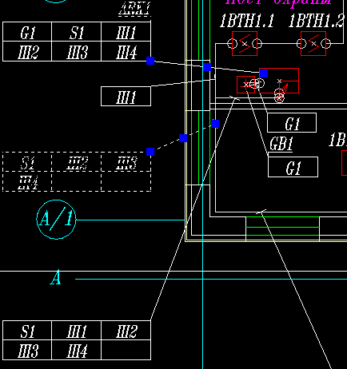

Поиск оборудования
На сложном плане трудно быстро найти нужное устройство или кабель.
Команда: | El_Find
Пиктограмма:
Меню: | Модель\Найти оборудование

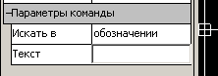

В параметрах команды можно ввести искомый текст. При нажатии ENTER будет осуществлен поиск, при любом вхождении текста в обозначение устройства\кабеля, устройство\кабель будет помечен выделением. Если будет найдено только одно вхождение текста, камера автоматически сдвинется так, чтобы найденный примитив был виден на экране полностью.

Создание кабельного журнала
Команда: | El_Cable_Legend
Пиктограмма: | КЖ
Меню: | Отсутствует??
Для созданной модели может быть автоматически создан кабельный журнал отражающий как простые соединения, так и последовательные:
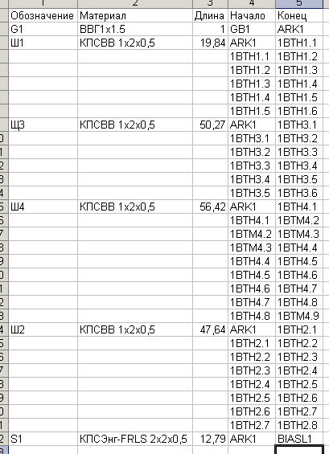
Файл кабельного журнала имеет формат CSV и может быть прочитан любым табличным процессором, например EXCEL

Создание ведомости материалов
Команда: | El_Material_Legend
Пиктограмма: | ВМ
Меню: | Отсутствует??
Также автоматически в формате CSV может быть создана ведомость материалов:
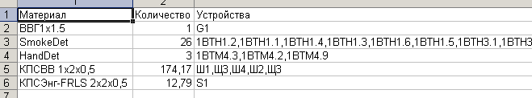
Где:
- Материал – значение свойства материал устройства\кабеля
- Количество – суммарное количество устройств\кабелей с данным материалом
- Устройства – Обозначения устройств\кабелей с данным значением материалом

Пользовательская настройка.
Кое что можно настроить.

Сообщения об ошибках.
Пока много((
Исправляются, добавляются новые. Обновленную версию можно скачать по адресу: http://shamangrad.net/project.php?act=view&prj=zcad

